# 项目名称

**需求分析文档**

v1.0

第x组：蔺懿川、曾唯策、戴振龙、张烨浩

**修订记录**

|  |  |  |  |
| --- | --- | --- | --- |
| 版本号 | 日期 | 修订人 | 修订章节和内容 |
| 1.0.0 | 2021/4/11 | 张烨浩 | 增加引言部分 |
| 1.0.1 | 2021/4/12 | 曾唯策 | 增加非功能需求内容的介绍 |
| 1.0.2 | 2021/4/28 | 蔺懿川 | 增加了功能需求的介绍 |
| 1.0.3 | 2021/5/1 | 戴振龙 | 增加用户体验部分 |
|  |  |  |  |

**目录**

## 1. 引言

### 1.1问题描述

在当今主流的移动端应用程序中，大多都集成了丰富的功能，开发商都想形成自己的用户社区，为了吸引用户的浏览量和增加浏览时间而推出各种各样的营销活动，让人应接不暇。有时我们的本意只是打开应用看一条新闻或者热点时事，但是却需要花掉大量的时间关闭弹窗或者广告。

本系统旨在打造一个纯粹的新闻浏览交流平台供大众选择。

### 1.2 系统概述

### 1.2.1 用户管理

从账户的生命周期分析，包含如下过程：

用户注册 => 用户相关信息的维护，包括登录状态、个人兴趣等 => 用户的注销

### 1.2.2 热点推荐

从浏览量的角度向用户推送当下的热点，在用户的浏览过程中，依据用户的行为完成对于用户兴趣模型的计算；或者用户也可以自行配置自己的兴趣图谱来实现对于信息的定制推送。

### 1.2.3 内容收藏

用户可以收藏自己觉得有趣的新闻，在收藏列表中回顾自己觉得有趣的新闻，也可以在该模块中管理自己的收藏列表。

### 1.2.4 后台管理

编辑新闻列表，管理用户，服务器运维

### 1.2.5 兴趣筛选

通过新闻的相关标签进行筛选或者屏蔽，该功能依赖于在客户端为用户生成的兴趣模型，通过后端的过滤来完成相关新闻的筛选和推送。

### 1.3 适用范围

适用于android平台

### 1.4 参考资料

《第一行Android代码》

### 1.5 术语和缩略语

## 2. 功能需求

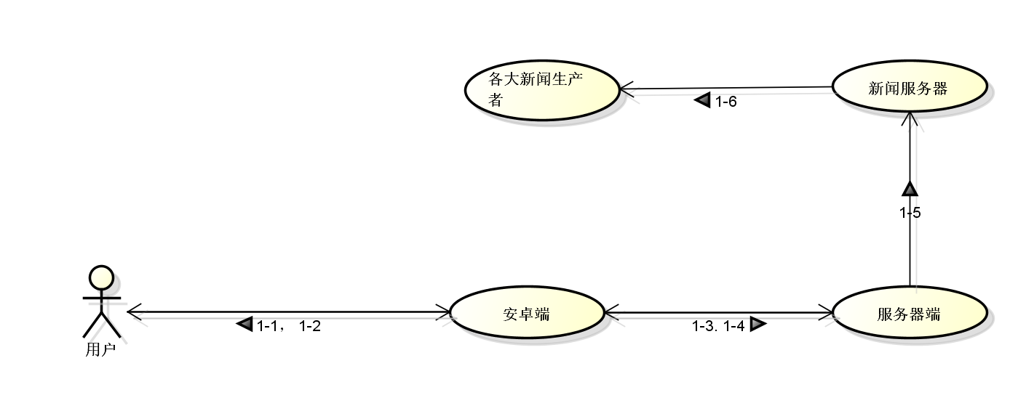

* 1. ：包括用户点击新闻，数据从安卓端->用户
  2. ：安卓端对用户行为做出分析，给出推荐新闻
  3. ：安卓端反馈用户行为，服务器端做出相应存储
  4. ：服务器端提供用户推荐新闻
  5. ：服务器端请求新闻服务器获得指定类型的新闻
  6. ：新闻服务器通过爬虫来得到新闻的内容

## 3. 非功能需求

### 3.1 系统的运行环境

目前仅支持android端

### 3.2 用户界面需求

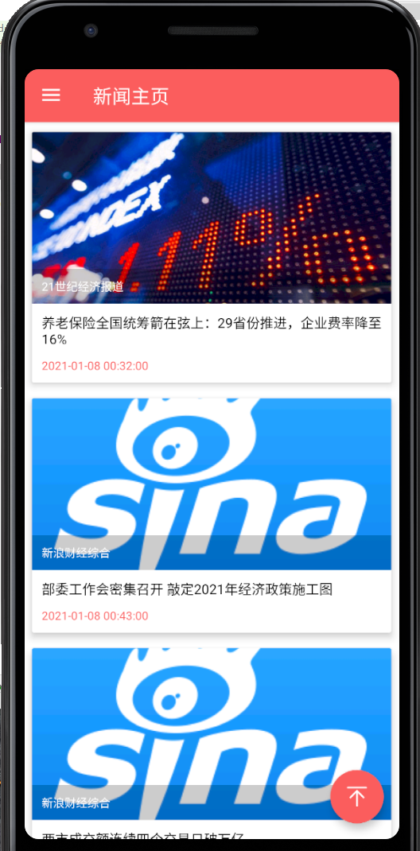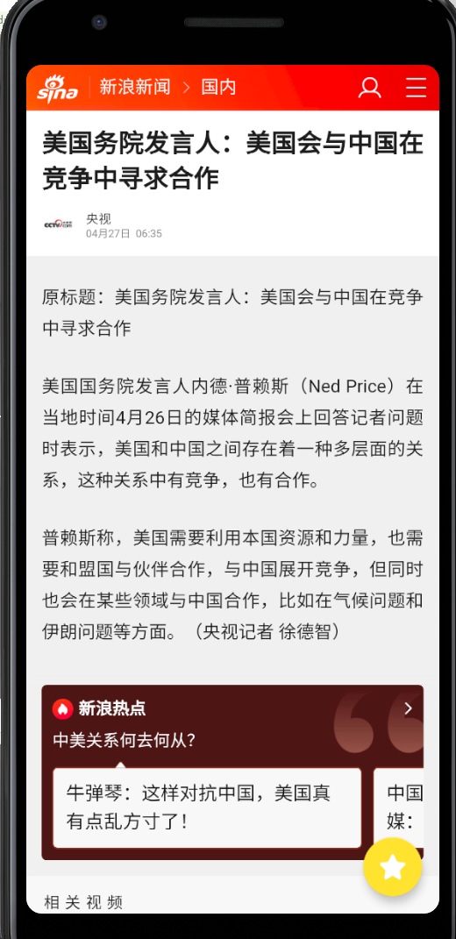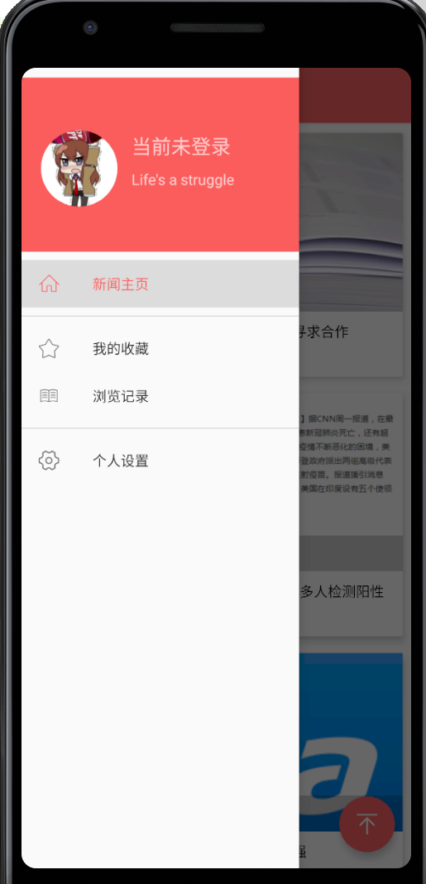

### 3.3 性能需求

#### **响应时间：**

在95％的情况下，一般时段响应时间不超过1.5秒，高峰时段不超过4秒。

app从点击到第一个界面显示出来所需要的时间不得超过300毫秒。

在推荐配置环境下：登录响应时间在2秒内，刷新栏目响应时间在2秒内，刷新条目分页列表响应时间2秒内，打开信息条目响应时间1秒内，推荐列表响应时间2秒内。

#### **系统容量：**

支持100名用户，支持MB级数据。

数据库表行数不超过1,000行，数据库最大容量不超过1GB，磁盘空间至少需要500MB以上。

#### **资源使用率：**

CPU占用率<=50%。

内存占用率<=50%。

### 3.4 安全性

严格权限访问控制，用户在经过身份认证后，只能访问其权限范围内的数据，只能进行其权限范围内的操作。

不同的用户具有不同的身份和权限，需要在用户身份真实可信的前提下，提供可信的授权管理服务，保护数据不被非法/越权访问和篡改，要确保数据的机密性和完整性。

提供运行日志管理及安全审计功能，可追踪系统的历史使用情况。

能经受来自互联网的一般性恶意攻击。如病毒（包括木马）攻击、口令猜测攻击、黑客入侵等。

### 3.5 可靠性

对输入有提示，数据有检查，防止数据异常。

系统健壮性强，应该能处理系统运行过程中出现的各种异常情况，如：人为操作错误、输入非法数据、硬件设备失败等，系统应该能正确的处理，恰当的回避。

## 4. 数据模型

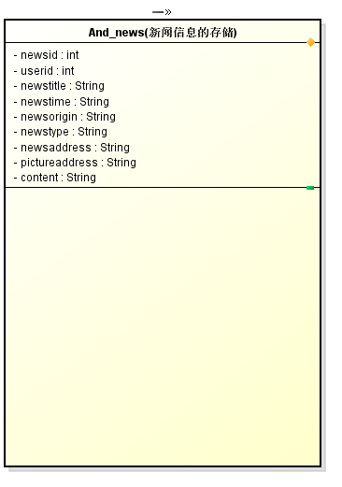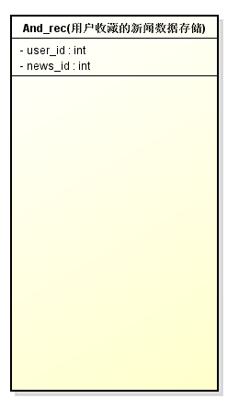

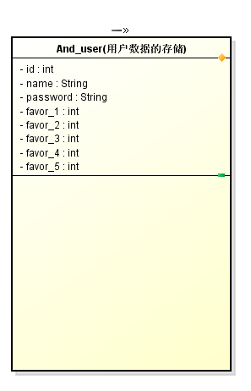

## 5. 用户体验

在初期的设计中对于用户的使用体验没有较好的考虑，具体问题如下：

### 5.1 界面排版

早期使用了固定尺寸、固定位置的布局方式，导致在不同的使用机型上面展示效果会有较大的出入，甚至出现比例失调、内容丢失等问题，用户体验不佳。

在之后的内容布局上使用按比例布局的排版方式，在不同的机型上有着相似的展示效果，内容的展示比例也更加的合理，用户的使用体验更优。

### 5.2 尺寸、颜色调整

最初的版本中UI设计的对比度并不强，按钮展示位置不明显，或者背景图片选择不合理容易导致用户在使用中需要花费较多的时间去分辨按钮的位置、或者文本的内容，用户体验较差。

在后续的改造方案中，对于按钮的位置和尺寸作出调整，使用户对于功能入口一目了然；背景图片更换为浅色或者和前景差别较大的图片，更有利于内容的展示，用户体验得到优化。

### 5.3 增加提示

对于异常错误的处理不足，会导致应用的崩溃并直接退出；增加异常捕捉和对于发生错误原因的提示。

弱网情况下，由于新闻加载速度不足，会出现长时间的页面留白，对于用户的体验不佳；增加在空页面时的加载提示，以告知用户目前应用运行情况。

在收藏、浏览记录为空时，页面内容为空容易让用户产生发生错误的错觉；增加空提示，提升用户的感知体验。